בס"ד
הֲלָכָה · כִּתָּה א'
יוֹם כִּפּוּר – מַחְוֶן לַמּוֹרֶה
יוֹם קָדוֹשׁ שֶׁל תְּשׁוּבָה וּסְלִיחָה

תשובות לכל המשימות בחוברת, לפי מספרי העמודים. במשימות פתוחות – תשובה אפשרית; מקבלים כל תשובה מנומקת.

יְחִידָה 1: תְּשׁוּבָה וְכַפָּרוֹת · עַמּוּדִים 4–6

מְשִׂימָה 1 נָכוֹן אוֹ לֹא נָכוֹן?
1. בְּיוֹם כִּפּוּר ה' סוֹלֵחַ לָנוּ. ← נָכוֹן
2. אִם פָּגַעְתִּי בְּחָבֵר, אֲבַקֵּשׁ מִמֶּנּוּ סְלִיחָה. ← נָכוֹן
3. כַּפָּרוֹת עוֹשִׂים בְּפֶסַח. ← לֹא נָכוֹן
4. כְּשֶׁחָבֵר מְבַקֵּשׁ סְלִיחָה, לֹא סוֹלְחִים לוֹ. ← לֹא נָכוֹן

מְשִׂימָה 2 מָה עוֹשִׂים בְּעֶרֶב יוֹם כִּפּוּר?
גִּזְרוּ אֶת הַכַּרְטִיסִים מִדַּף הַגְּזִירָה וְהַדְבִּיקוּ לְפִי הַסֵּדֶר.
1 – בַּבֹּקֶר עוֹשִׂים כַּפָּרוֹת · 2 – אוֹכְלִים סְעוּדָה מַפְסֶקֶת · 3 – מַדְלִיקִים נֵרוֹת לִכְבוֹד הַיּוֹם · 4 – הוֹלְכִים לְבֵית הַכְּנֶסֶת לִתְפִלַּת כָּל נִדְרֵי

מְשִׂימָה 3 מָה מַתְאִים?
מִתְחוּ קַו בֵּין הַחֲלָקִים הַמַּתְאִימִים.
פָּגַעְתִּי בְּחָבֵר ← אֲבַקֵּשׁ סְלִיחָה
חָבֵר מְבַקֵּשׁ סְלִיחָה ← אֶסְלַח לוֹ בְּלֵב שָׁלֵם
כַּפָּרוֹת ← צְדָקָה לַעֲנִיִּים
תְּשׁוּבָה ← לְהִשְׁתַּפֵּר

מְשִׂימָה 4 גּוֹזְרִים וּמַדְבִּיקִים תְּמוּנוֹת
גִּזְרוּ אֶת הַתְּמוּנוֹת מִדַּף הַגְּזִירָה וְהַדְבִּיקוּ כָּל תְּמוּנָה מֵעַל הַמִּשְׁפָּט הַמַּתְאִים.
 נֵרוֹת ← בְּעֶרֶב יוֹם כִּפּוּר מַדְלִיקִים נֵרוֹת.
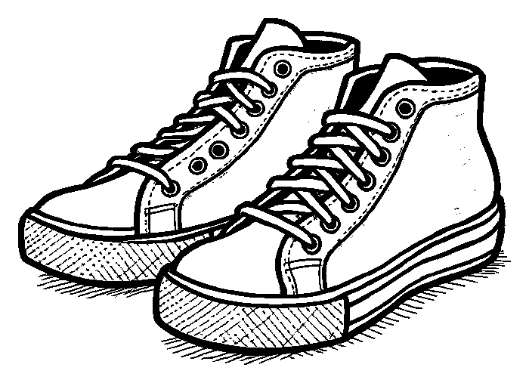 נַעֲלֵי בַּד ← בְּיוֹם כִּפּוּר נוֹעֲלִים נַעֲלֵי בַּד.
 בֵּית הַכְּנֶסֶת ← כָּל הַיּוֹם מִתְפַּלְּלִים בְּבֵית הַכְּנֶסֶת.
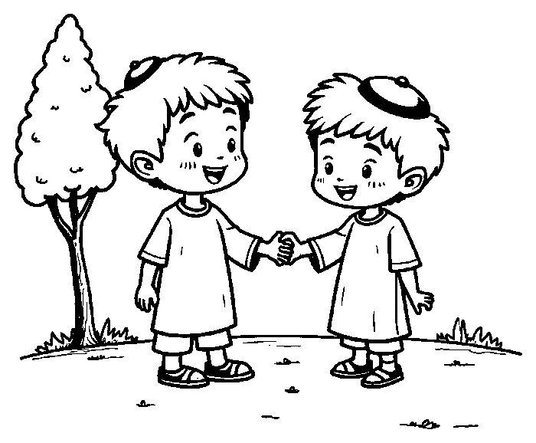 מְבַקְּשִׁים סְלִיחָה ← יוֹסִי מְבַקֵּשׁ סְלִיחָה מֵהֶחָבֵר שֶׁלּוֹ.

יְחִידָה 2: צוֹם וּנְעִילַת הַסַּנְדָּל · עַמּוּדִים 7–9

מְשִׂימָה 5 הַקִּיפוּ אֶת הַתְּשׁוּבָה הַנְּכוֹנָה
1. מִי צָם בְּיוֹם כִּפּוּר?
✔ הַגְּדוֹלִים
2. אֵילוּ נַעֲלַיִם אָסוּר לִנְעֹל?
✔ נַעֲלֵי עוֹר
3. מָה יֶלֶד קָטָן עוֹשֶׂה בְּיוֹם כִּפּוּר?
✔ אוֹכֵל וְשׁוֹתֶה

מְשִׂימָה 6 מֻתָּר אוֹ אָסוּר?
כִּתְבוּ כָּל מִשְׁפָּט בַּטּוּר הַמַּתְאִים.
מֻתָּר בְּיוֹם כִּפּוּר: לְהִתְפַּלֵּל · לִנְעֹל נַעֲלֵי בַּד · לִקְרֹא בְּמַחְזוֹר
אָסוּר בְּיוֹם כִּפּוּר: לִנְעֹל נַעֲלֵי עוֹר · לִכְתֹּב בְּמַחְבֶּרֶת · לְהַדְלִיק אֵשׁ

מְשִׂימָה 7 הַשְׁלִימוּ אֶת הַמִּשְׁפָּטִים
בַּחֲרוּ מִלָּה מִן הַמַּחְסָן.
בְּיוֹם כִּפּוּר הַגְּדוֹלִים לֹא [אוֹכְלִים] וְלֹא שׁוֹתִים.
אָסוּר לִנְעֹל נַעֲלֵי [עוֹר] בְּיוֹם כִּפּוּר.
אֶפְשָׁר לִנְעֹל נַעֲלֵי [בַּד].
בְּבֵית הַכְּנֶסֶת מִתְפַּלְּלִים מִתּוֹךְ [מַחְזוֹר].

מְשִׂימָה 8 תְּמוּנָה וּמִשְׁפָּט
מִתְחוּ קַו בֵּין כָּל תְּמוּנָה לַמִּשְׁפָּט הַמַּתְאִים לָהּ.
 ← בְּעֶרֶב יוֹם כִּפּוּר אוֹכְלִים סְעוּדָה מַפְסֶקֶת.
 ← בְּיוֹם כִּפּוּר לֹא מִתְרַחֲצִים.
 ← מִתְפַּלְּלִים מִתּוֹךְ הַמַּחְזוֹר.
 ← הַצּוֹם נִגְמָר כְּשֶׁיּוֹצְאִים הַכּוֹכָבִים.

מָה לָמַדְנוּ? · עַמּוּד 10

מְשִׂימָה 9 נָכוֹן אוֹ לֹא נָכוֹן?
1. בְּיוֹם כִּפּוּר מְבַקְּשִׁים סְלִיחָה מֵה'. ← נָכוֹן
2. בְּיוֹם כִּפּוּר נוֹעֲלִים נַעֲלֵי עוֹר. ← לֹא נָכוֹן
3. יֶלֶד קָטָן אוֹכֵל בְּיוֹם כִּפּוּר. ← נָכוֹן
4. אֵין צֹרֶךְ לְבַקֵּשׁ סְלִיחָה מֵחָבֵר. ← לֹא נָכוֹן

מְשִׂימָה 10 צַיְּרוּ
צַיְּרוּ נַעֲלַיִם שֶׁמֻּתָּר לִנְעֹל בְּיוֹם כִּפּוּר.
תשובה אישית.

